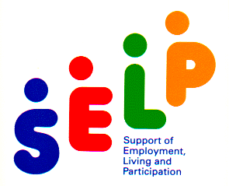
No.524
2016.4.28

≪発行≫ 全国社会就労センター協議会 （通称 セルプ協）
社会福祉法人 全国社会福祉協議会 高年・障害福祉部内
〒100-8980 東京都千代田区霞が関3-3-2 新霞が関ビル
TEL：03-3581-6502 FAX：03-3581-2428
E-MAIL：selp@shakyo.or.jp URL：http://www.selp.or.jp/

※これまでの速報はセルプ協ウェブサイト「会員専用ページ」からご覧ください。

≪TOPICS≫
１．全国セルプ災害対策本部「平成28年熊本地震」の支援活動について（第３報）  ～本部員が熊本入し被災施設・事業所を訪問、熊本県セルプ協役員と対策会議を開催～ | …Ｐ１
２．事務連絡「平成28年度熊本地震により被災した障害者等に対する支給決定等について」  が発出される～介護給付費・訓練等給付費の取扱い等にについて示される～ | ＜略＞
■ 全国セルプ災害対策本部「平成28年熊本地震」に係る義援金の募集について | ＜略＞

１．全国セルプ災害対策本部「平成28年熊本地震」の支援活動について（第３報）
～本部員が熊本入し被災施設・事業所を訪問、熊本県セルプ協役員と対策会議を開催～

全国セルプ災害対策本部（※）における「平成28年熊本地震」に係る被災地支援活動についてご報告します。
（※）全国社会就労センター協議会（全国セルプ協）と日本セルプセンター（日本セルプ）が共同して災害支援
を行うための枠組み

本通信速報523（４月27日）の「全国セルプ災害対策本部『平成28年熊本地震』に係る義援金の募集について」の中でご報告した通り、４月20日（水）に阿由葉 寛 本部長（全国セルプ協会長）、川俣 宗則 副本部長（日本セルプ会長）、叶 義文 実行委員長（全国セルプ協副会長・日本セルプ副会長・九州ブロックセルプ協会長）、髙江 智和理 本部員（全国セルプ協副会長・日本セルプ副会長）が熊本入し、複数の被災会員施設・事業所を訪問、熊本県セルプ協正副会長と対策会議を開催し支援活動についての意見交換も行いました。さらに、現地入して収集した情報や課題を踏まえ、要望書を厚生労働省障害保健福祉部長等に翌21日（木）に提出しました（要望書の内容は本通信速報523（４月27日）参照）。支援物資の収集・運搬を担当する九州ブロックセルプ協においては、これまで５回に渡り熊本入し、被災施設や物資集積拠点施設に支援物資を届けています。

（１）本部員の熊本入と対策会議について
４月20日（水）の本部員の現地入りに際しては、九州各県の会員施設・事業所から大牟田恵愛園（福岡県大牟田市）に集められた支援物資の運搬トラックを伴い、明和学園（熊本市南区）、済生会かがやき（熊本市南区）、障がい者総合支援センター心陽（熊本市南区）、第二城南学園（熊本市南区）、託麻ワークセンター（熊本市東区）、熊本菊陽学園（菊地郡菊陽町）を訪問、被害状況や当面の施設運営上の課題をうかがうとともに、水・食糧・オムツ等の支援物資をお渡ししました。被害の情報については３～５ページに掲載の通り（20日の対策会議後に、全国セルプ災害対策本部と熊本県セルプ協で収集していた情報を集約したもの）ですが、今回の地震の震源地となった断層帯付近に位置する山間部や市街地から離れた地域の施設・事業所において、建物そのものの甚大な被害が確認できました。熊本菊陽学園（菊地郡菊陽町）においては、職員お一方がご自宅の倒壊に巻き込まれてお亡くなりになったことが分かりました。謹んでご冥福をお祈りいたします。
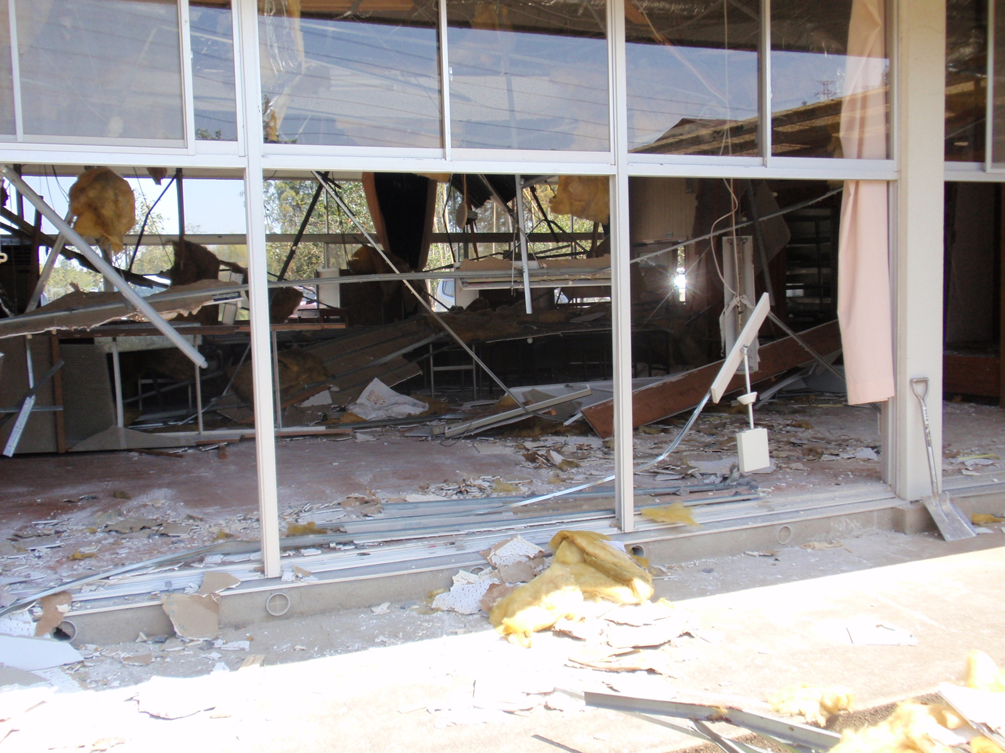
（↑）第二城南学園（熊本市南区）
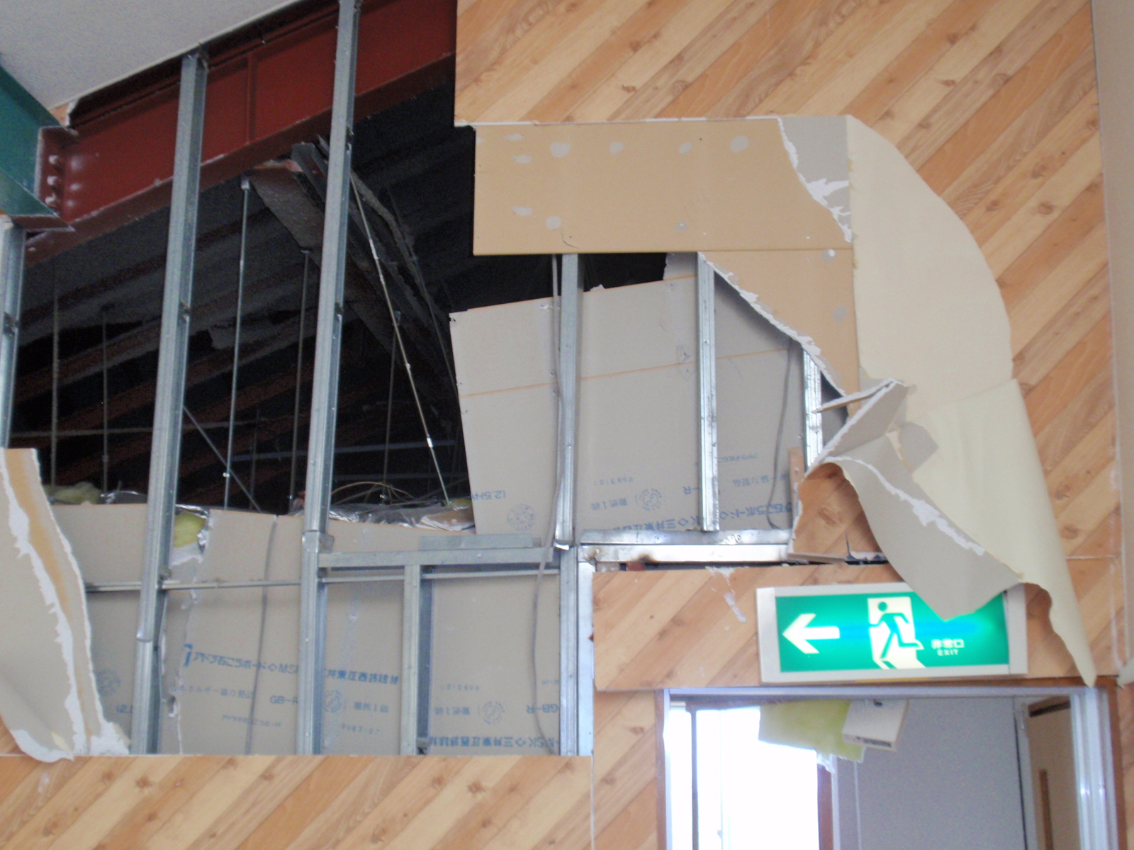
（↑）託麻ワークセンター（熊本市東区）

今回の熊本入にともない、熊本県社会福祉協議会において熊本県セルプ協の正副会長と本部員間で対策会議を開催、今後の支援活動についての意見交換を行いました。会議には、途中から熊本県社会福祉協議会の松葉常務理事にもご同席をいただきました。会議の冒頭に、阿由葉本部長、川俣副本部長から金澤熊本県セルプ協会長に義援金100万円（目録）をお渡ししました。
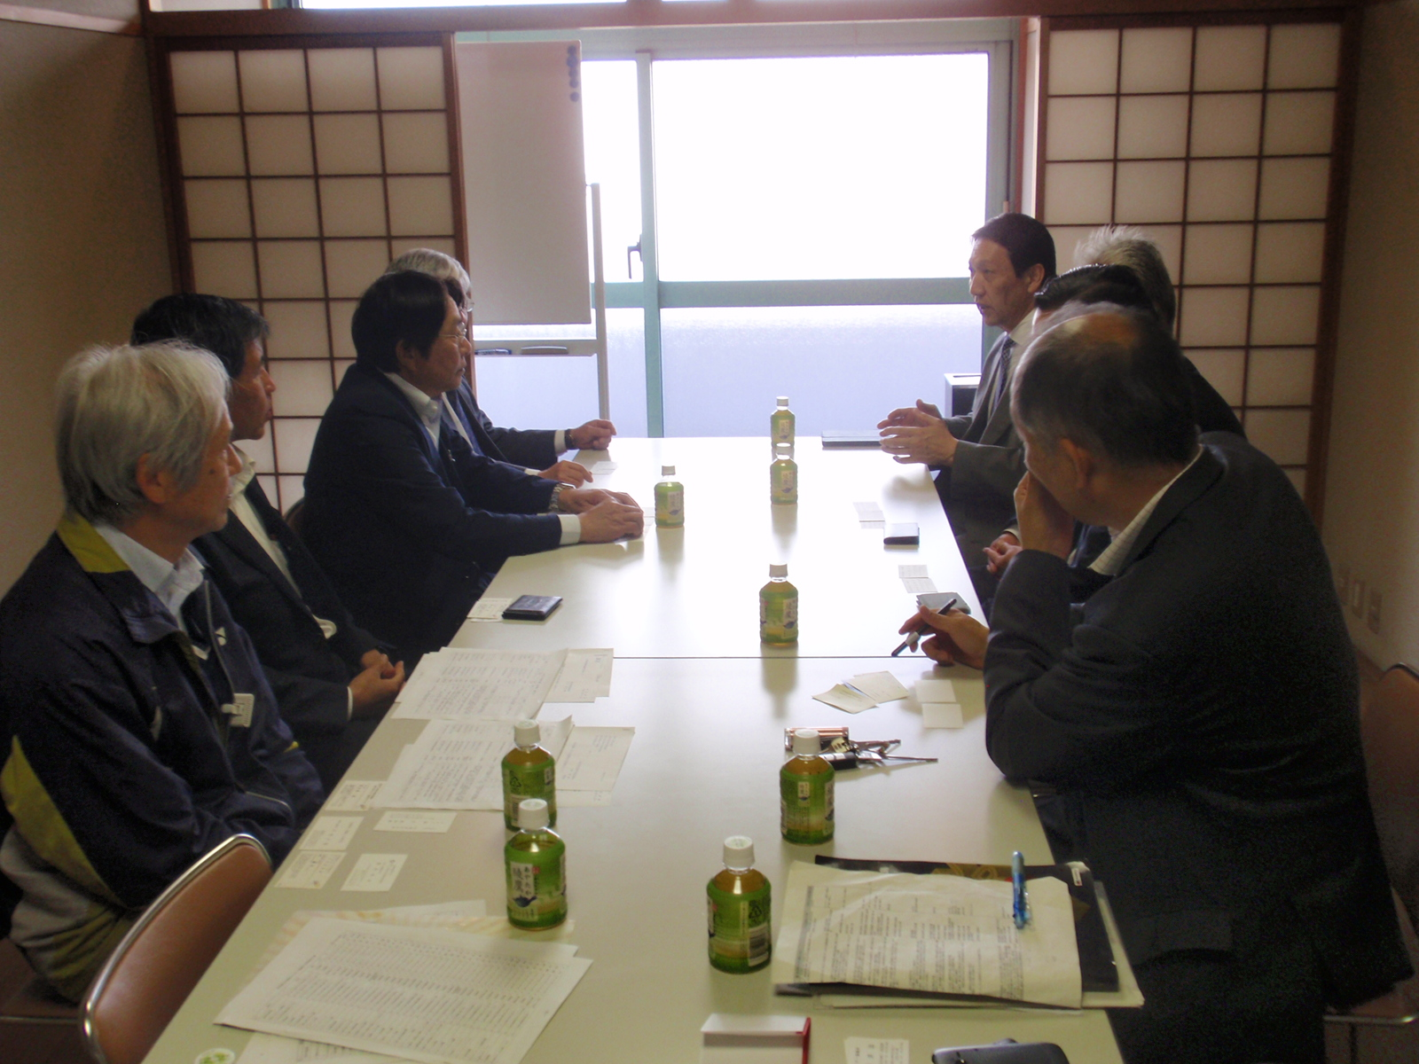
（←）対策会議（意見交換会の様子）

【熊本県セルプ協役員の出席者】
・ 金澤 一紀 会長（苓南寮）
・ 松本 保孝 副会長
（障がい者総合支援センターゆきぞの）
・ 大塚 洋治 副会長（大津あゆみ園）
・ 門川 賴俊 副会長（託麻ワークセンター）

意見交換の結果、熊本県内の以下の３施設も物資集積拠点とすることとなりました。

① 北部：大津あゆみ園（菊池郡大津町）
② 中部：済生会かがやき（熊本市南区）
③ 南部：熊本こすもす園（宇城市）

その後、４月21日、22日、26日と、九州ブロックセルプ協より、20日に回ることのできなかった施設・事業所、上述の３施設（物資集積拠点）に支援物資を運搬しました。熊本県セルプ協事務局からも、県内の会員施設・事業所に対して物資集積拠点に支援物資が集積されていることを周知いただきました。
本通信速報の号外（４月18日）において、地震発生直後に収集した熊本県内の会員施設・事業所の被災状況についてご報告いたしましたが、その後に得られた情報について以下ご報告します。４月20日の対策会議後に全国セルプ災害対策本部と熊本県セルプ協で把握している情報を集約したものです。熊本県セルプ協では地震発生後２回に渡り、全会員施設・事業所に対して被災情報の収集を行いました。その情報に、全国セルプ協、日本セルプセンターが得た情報を追加したものです。

全国セルプ災害対策本部において把握している被災情報（熊本県内）
※（ ）は情報を得た日
・済生会かがやき、済生会ほほえみ（熊本市南区）
人的被害なし。排水管の亀裂、壁のひび割れ、食器類破損、運営に支障はなし。（15日）
・第二城南学園（熊本市南区）
壁、天井、玄関アスファルトに亀裂。一部天井が落ち、窓ガラスが割れた。施設内の備品が散乱。
停電。水道使用不可。（18日）
・障がい者総合支援センター心陽（熊本市南区）
建物内外の破損個所は多数あり。水道が止まっている。（18日）
・明和学園（熊本市南区）
人的被害なし。トイレ水道管の水漏れ及び外壁の一部に亀裂あり。（18日）
・託麻ワークセンター（熊本市東区）
設備損壊あり。休業中。（19日）
・ライン工房（熊本市東区）
屋根瓦が大量に崩れ落ち、その後の雨で事務室・作業場ともに水浸し。大窓６枚が外れ、窓枠が
歪んでいるため窓がはまらない。食器類が大量に破砕。外壁、内壁の複数箇所に亀裂、ひび割れ。
水道復旧がまだであり製造機械の不具合確認、利用者の心理状態、原材料確保などから当面活動は
難しい。（18日）
・トライハウス（熊本市東区）
建物は大丈夫だが施設内に物が散乱。地下水が使えるが濁っている。（18日）
・友愛成園（熊本市中央区）
利用者、保護者、職員は無事。事故怪我等なし。ガス供給停止中。水道は低圧で供給中。園舎東側外壁一部損壊。運営には支障なし。（18日）
・ワークセンターやまびこ（熊本市中央区）
人的被害はなし。建物・設備には被害なし。利用者は避難者が多い。休業中。（20日）
・熊本授産場、ワークショップ熊本（熊本市中央区）
避難中の利用者はいるが全員無事。建物・道路被害なし。電気は通常どおり、ガス・水道停止。（18日）
・熊本コロニー作業所、熊本福祉工場（熊本市西区）
人的被害はなし。訓練棟には一部破損、亀裂が複数あり。４色印刷機の一部損壊、２色印刷機・オンデマンド印刷機の設置場所からのズレ。（15日）
・オレンジワーク（熊本市西区）
グループホーム(３階)・作業場（２階)の壁が崩れそうな状況。利用者は他のグループホームに避難。ハウスが倒壊し、利用者が軽いケガ。グループホーム1か所で17日から断水。停電はない。
（18日）
・熊本こすもす園（宇城市）
ボイラーが故障し使えない。建物にひび。井戸水に濁りがあり使用不可。（18日）
・熊本県くすのき園（宇城市）
施設内水道設備破損及び断水。空調ダクト・照明器具破損。施設周辺道路亀裂。建物出入り口の基礎部とコンクリート製スロープの接合部の剥離・破損。製品展示ケースの破損。（15日）
・ジョブパートナー宇城（宇城市）
事務所内内装のはがれ、ずれ。天井のヒビ。工場のワイヤー破損。サッシのずれ。ライフライン
は問題なし。（19日）
・ねんりん（宇城市）
グループホームの上り階段がくずれたりして建物に被害があり、利用者は避難所に移動した。断水が定期的に起こっている。工場は稼働できず生産活動ができないため、今後が不安。（18日）
・サンシャインワークス（合志市）
水道水に濁りがあり使用できない。施設に破損箇所多数。（19日）
・野々島学園（合志市）
ボイラーなど設備の位置が移動している。営業再開しているが、送迎バスが渋滞。人的被害は
なし。避難中の利用者は休園。（20日）
・ テクニカル工房（合志市）
建物被害があり、建築会社に修理依頼中。（18日）
・ 障害者支援施設 白鳩園（合志市）
避難してきた地域住民を受け入れている。今の所心配はないが、この先は食料の備蓄量が不安で
ある。（18日）
・第二天水学園（玉名市）
人的被害はなし。建物・設備には被害なし。利用者は避難者が多い。休業中。（20日）
・たまきな荘就労支援センター 風工房（玉名市）
建物外壁にひびが入っている。パンの原材料が入ってこないので生産活動ができない。（18日）
・大津あゆみ園（菊地郡大津町）
施設損壊あり。休業中。（19日）
・熊本菊陽学園（菊地郡菊陽町）
水は出るが、濁っているため飲用はできない。（15日）
・障がい者支援センターあゆの里（上益城郡甲佐町）
地盤沈下、隆起が数か所。建物ひび割れあり。水道復旧したが漏水。食事は非常食を利用中。食材に困っている。通所等は断っており、入所者もできるだけ帰省を依頼。現在26名利用中。施設までの道は通行止めあり。直近道路は崖崩れにより通行止めで畑のあぜ道を通行中。（18日）

・サポートハウス 明星学園（上益城郡山都町）
グループホームでは壁が崩れ、本体施設に避難。食材の調達は18日までは大丈夫だが、以降の
目途が立っていない。水が濁っているため、給水所に行き、水をもらってきて対応している。
（18日）
・障害者総合支援センターゆきぞの（下益城郡美里町）
人的被害の発生はなし。建物の破損が多数箇所あり。水道に濁りがある。震災中に消費したため非常食が不足している。（18日）
・ 阿蘇くんわの里、くんわ技研（阿蘇郡阿蘇町）
建物内は物が倒れ散乱。電気・水道が普通。水・食糧・日用品が不足。（19日）
・ インターワーク（阿蘇郡産山村）
人的被害はないが、建物の亀裂、物品等の破損あり。事業所は安全確保のため休業。（18日）
・ ウィルアークス（阿蘇郡産山村）
建物に被害が出たので、状況を確認中。利用者全員無事。しばらく休業。（19日）
・ 銀河ステーション（玉名郡和水町）
パンを作る原材料がない。食材もなく給食の提供ができない。（18日）

（２）今後の支援活動について
九州ブロックセルプ協が実施する支援物資の調達と現地への運搬については、ライフラインの復旧、熊本県内の物資集積拠点における運搬した支援物資の引取状況等から、一旦停止しています。
今後は、これまで届けてきた水・食糧・オムツ等生活用品以外の物資ニーズがあるか、物資支援以外の支援ニーズがあるか等の把握に努め、災害対策本部において検討していきます。８ページに掲載の通り、義援金募集の最中ではありますが、上述の対策会議の中で「物資の支援はありがたいが、今後の地元経済のことを考えると、なるべく地元でお金が循環するようにしていきたい」との意見があったことも踏まえ、３～５ページに掲載の20日前後に得た情報以降の各被災施設・事業所の状況について改めて調査を行い、災害支援基金の積立を活用し被災施設に早急に支援金を支給をすることを検討します。
なお、今回の地震では大分県においても別府市、由布市を中心に被害が報告されており、５月２日（月）に本部員（阿由葉本部長、川俣副本部長、叶実行委員長）が現地入りすることとしています。
支援活動については、今後もセルプ通信速報でご随時報告いたします。

